Le , le et le

sont les COULEURS PRIMAIRES.

ROUGE comme les 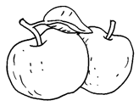

……………………………………………….

BLEU comme le

……………………………………………….

Et JAUNE comme les 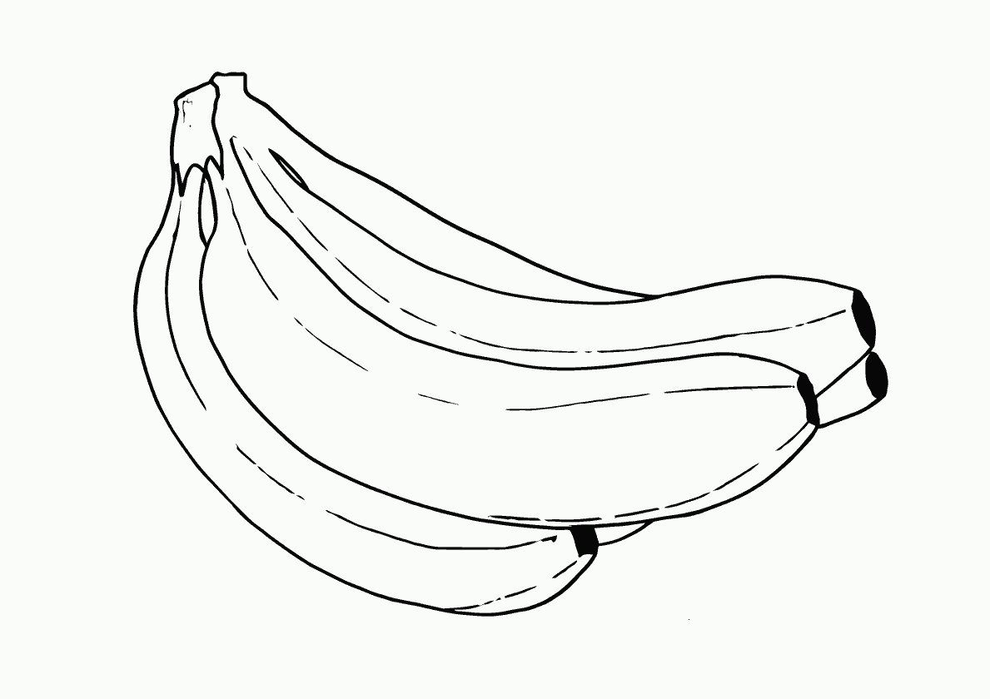

……………………………………………….

3 ……….couleurs, pour créer,

Tout un 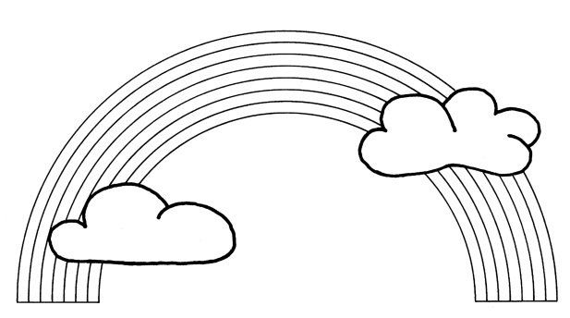

……………………………………………….

<http://www.youtube.com/watch?v=ZbGlc8W19pk>